Nama Anggota Kelompok:
- Agasta Pratama Nugraha
- Nur Isnanto Nugroho
- Abrar Khalida
- Ilyas Fandhi Anggara

Sorting Out
Buatlah kelompok Projek yang terdiri dari 3-4 orang dalam 1 kelompok. Lihat kembali Kegiatan Kelas 4. Lakukanlah tahapan proses inquiry phase/ fase inkuiri selanjutnya berupa: sorting out (memilah).

Instruksi
- Gunakan 1 lembar kertas ukuran A3 atau juga bisa menggunakan karton manila atau kertas flip chart.
- Siapkan sticky notes.
- Tuliskan dan kumpulkan seluruh personal interest (Kegiatan Kelas 4) dari setiap anggota kelompok pada sticky notes.
Buat pemetaannya/ mind mapping kemudian lakukan sorting out dalam bentuk kegiatan pengkategorisasian berdasarkan kesamaan SDGs

Sorting Out Personal Interest Kelompok

- Tabel Personal Interest Anggota Kelompok
No | Anggota | Personal Interest | SDGs
1 | Agasta Pratama Nugraha | Pemanfaatan teknologi untuk meningkatkan fokus belajar | SDG 4
2 | Agasta Pratama Nugraha | Budaya saling menghormati di sekolah | SDG 16
3 | Agasta Pratama Nugraha | Peningkatan kedisiplinan murid KKO | SDG 4
4 | Nur Isnanto Nugroho | Mengurangi distraksi HP melalui pembelajaran aktif (Gallery Walk) | SDG 4
5 | Nur Isnanto Nugroho | Budaya "Satu Siswa Satu Pertanyaan" | SDG 4
6 | Nur Isnanto Nugroho | Budaya saling menghargai antara siswa dan guru | SDG 16
7 | Abrar Khalida |  | SDG 4 & SDG 16
  Penguatan Computational Thinking dan Etika AI
8 | Abrar Khalida | Kesehatan mental dan perlindungan anak dari kejahatan siber | SDG 3 & SDG 4
9 | Abrar Khalida |  | SDG 11, SDG 12 & SDG 13
  Edukasi lingkungan dan Bank Sampah Digital
10 | Ilyas Fandhi Anggara | Penggunaan HP dalam pembelajaran | SDG 4
11 | Ilyas Fandhi Anggara | Kesejahteraan guru | SDG 4
12 | Ilyas Fandhi Anggara | Program Makan Bergizi Gratis di daerah 3T | SDG 2 & SDG 4

- Mind Mapping / Sorting Out
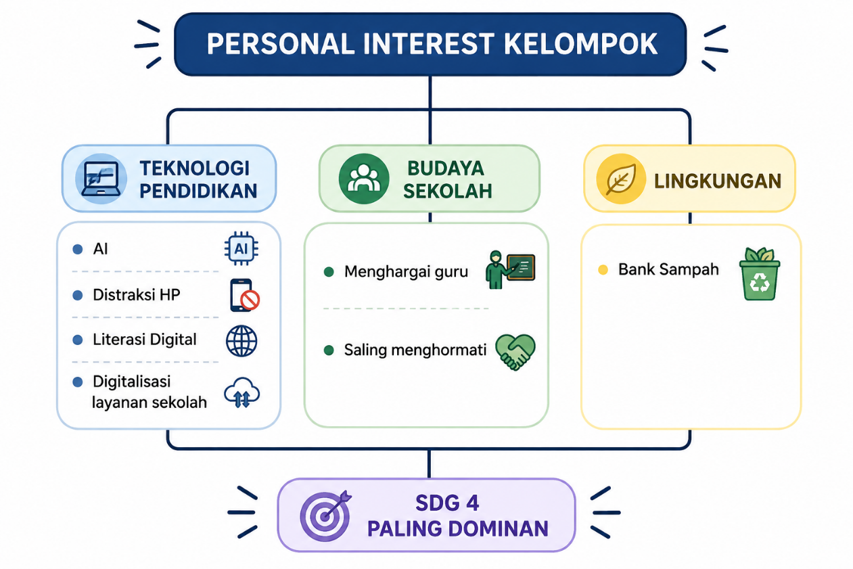
- Hasil Sorting Out
Berdasarkan hasil pengelompokan (sorting out) terhadap personal interest seluruh anggota kelompok, diperoleh beberapa tema utama yang memiliki keterkaitan satu sama lain, yaitu teknologi pendidikan, budaya sekolah, dan lingkungan. Dari ketiga tema tersebut, teknologi pendidikan menjadi tema yang paling dominan karena sebagian besar anggota kelompok memiliki ketertarikan terhadap pemanfaatan teknologi untuk meningkatkan kualitas pembelajaran maupun pengelolaan sekolah.
Pada tema teknologi pendidikan, isu yang muncul meliputi distraksi penggunaan telepon genggam saat pembelajaran, penguatan Computational Thinking dan etika kecerdasan buatan (AI), literasi digital, serta pemanfaatan teknologi untuk mendukung proses pendidikan. Kesamaan ini menunjukkan bahwa anggota kelompok memiliki perhatian terhadap bagaimana teknologi dapat dimanfaatkan secara tepat guna menjawab berbagai kebutuhan di lingkungan sekolah.
Tema kedua yang muncul adalah budaya sekolah, yang mencakup pengembangan sikap saling menghargai antara guru dan peserta didik, pembentukan budaya disiplin, serta penguatan karakter warga sekolah. Meskipun jumlah topiknya tidak sebanyak tema teknologi pendidikan, isu ini menunjukkan pentingnya membangun lingkungan belajar yang kondusif melalui hubungan yang positif dan budaya sekolah yang sehat.
Sementara itu, tema lingkungan muncul melalui gagasan mengenai edukasi lingkungan dan pengembangan Bank Sampah Digital sebagai upaya meningkatkan kepedulian terhadap pengelolaan sampah di lingkungan sekolah dan masyarakat. Tema ini menunjukkan adanya perhatian anggota kelompok terhadap isu keberlanjutan yang berkaitan dengan tujuan pembangunan berkelanjutan (Sustainable Development Goals).
Berdasarkan hasil pengelompokan tersebut, SDG 4 (Quality Education) menjadi tujuan pembangunan berkelanjutan yang paling dominan, karena sebagian besar personal interest anggota kelompok berkaitan dengan peningkatan kualitas pendidikan, pemanfaatan teknologi dalam pembelajaran, penguatan kompetensi peserta didik, serta optimalisasi layanan pendidikan di sekolah. Hasil sorting out ini kemudian menjadi dasar bagi kelompok untuk melakukan eksplorasi lebih lanjut terhadap kebutuhan nyata di sekolah sebelum menentukan fokus proyek kepemimpinan.

- Kesimpulan
Berdasarkan hasil sorting out, kelompok berhasil mengelompokkan personal interest setiap anggota ke dalam beberapa tema utama, yaitu teknologi pendidikan, budaya sekolah, dan lingkungan. Dari hasil pengelompokan tersebut, tema teknologi pendidikan menjadi kategori yang paling dominan dan mayoritas berkaitan dengan SDG 4 (Quality Education), karena sebagian besar anggota memiliki ketertarikan terhadap pemanfaatan teknologi untuk meningkatkan kualitas pembelajaran maupun layanan di lingkungan sekolah.
Hasil sorting out menunjukkan bahwa meskipun setiap anggota memiliki topik yang berbeda, terdapat kesamaan arah dalam upaya meningkatkan kualitas pendidikan melalui inovasi dan pemanfaatan teknologi. Kesamaan tersebut menjadi dasar bagi kelompok untuk melanjutkan proses finding out dengan mengidentifikasi kebutuhan nyata yang ada di sekolah melalui diskusi bersama pihak terkait.
Berdasarkan hasil identifikasi kebutuhan bersama Wakil Kepala Sekolah, ditemukan bahwa sekolah belum memiliki sistem peminjaman ruang dan barang yang terintegrasi sehingga proses peminjaman masih dilakukan secara manual dan berpotensi menimbulkan kendala dalam pengelolaan jadwal penggunaan ruangan. Oleh karena itu, kelompok sepakat memilih pengembangan Sistem Peminjaman Tempat sebagai fokus Proyek Kepemimpinan. Pemilihan proyek ini tidak hanya menjawab kebutuhan nyata sekolah, tetapi juga selaras dengan hasil sorting out yang menunjukkan dominasi tema pemanfaatan teknologi untuk mendukung peningkatan kualitas layanan pendidikan.

